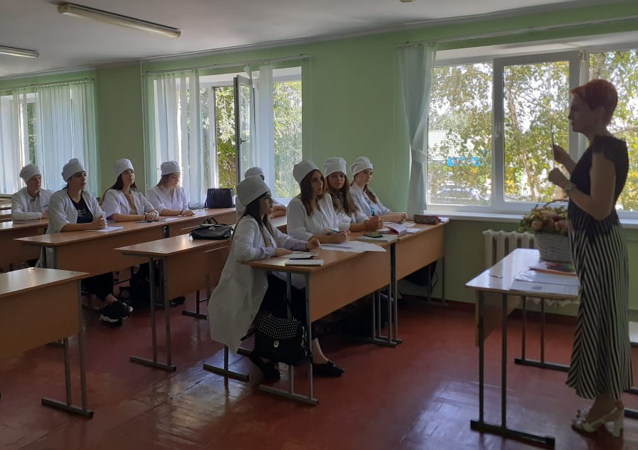
День знаний в АМК
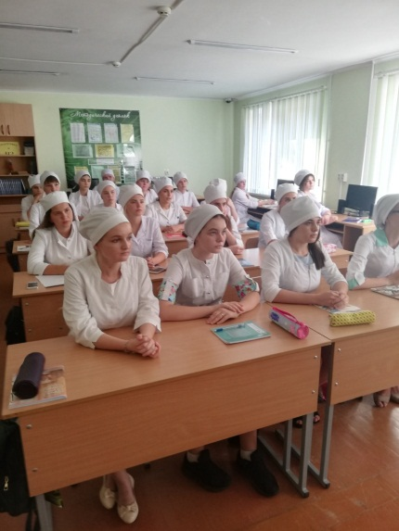
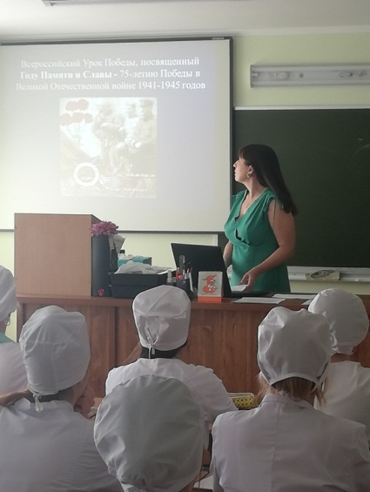
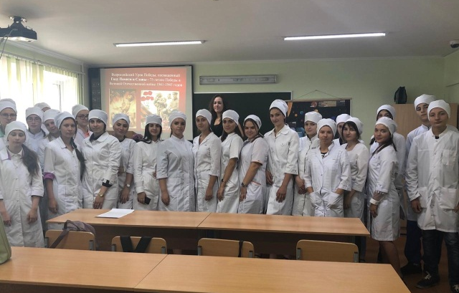
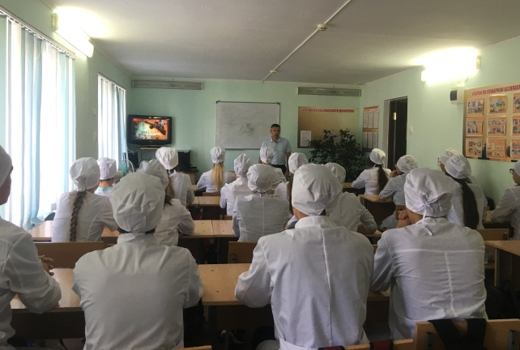
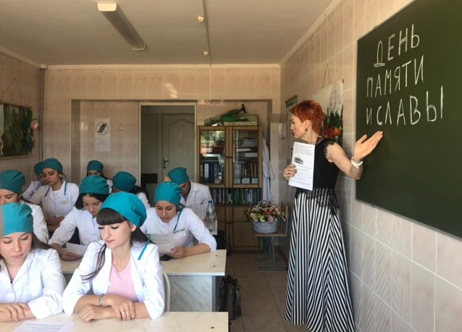
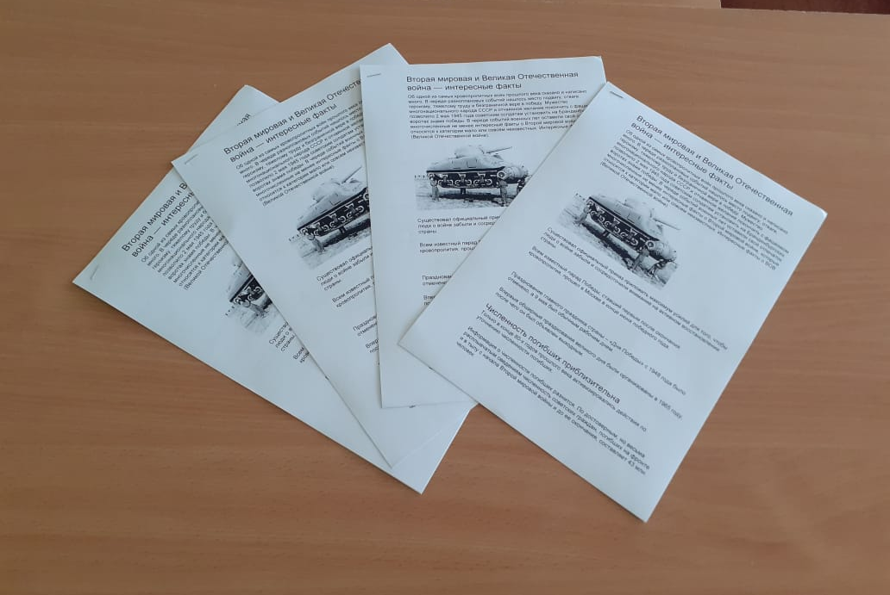
В стенах Армавирского медицинского колледжа, свой первый шаг на пути к исполнению мечты – диплома медицинского работника, сделали 339 человек. Классные руководители и преподаватели начали первое занятие со слов поздравления и напутствия первокурсникам, пожелали им успехов в предстоящем учебном году, терпения и упорства, рассказали о необходимости помнить о своей цели и идти к ней, не смотря на трудности.
2019-2020 учебный год посвящен празднованию 75-летнего юбилея Великой Победы советского народа в Великой Отечественной войне. В течение всего года будут проводиться соответствующие праздничные и памятные мероприятия. И первым в череде событий стал Всероссийский урок Памяти и Славы, на котором преподаватели вместе со студентами вспомнили о трагических событиях в жизни нашего народа.

